**Decorators(skreytingar)**

Python hefur áhugaverðan eiginleika sem kallast decorators sem er notaður til að bæta virkni kóða.

Þetta er einnig kallað metaprogramming þar sem hluti af forritinu reynir að hafa áhrif á kóðann í keyrslu.

Áður en haldið er lengra verður að hafa í huga að allt í python eru skilgreindir sem hlutir(objects) líka klasar og föll sem eru hlutir með færibreytur. Hægt er að tengja mismunandi nöfn við sama fallið.

Dæmi:

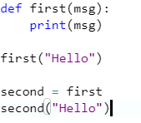

Útakið verður:



Þetta dæmi sýnir hvernig hægt er að tengja mismunandi breytunöfn við sama fallið.Snilldin er þó samt sú að það er hægt að láta fall vera færibreytu fyrir annað fall þ.e.a.s. fall sem tekur fall.

Fall sem tekur við falli sem færibreytu(arguments) er líka oft kallað æðra fall(higher order functions).

Dæmi:

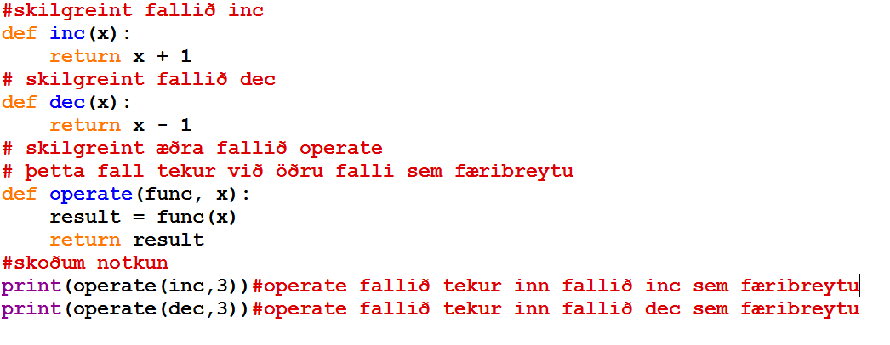

Úttakið verður:



Einnig er hægt að láta fall skila öðru falli. Það er að segja fallið is_returned er hreiðrað (nested)fall í fallinu is_called Dæmi:

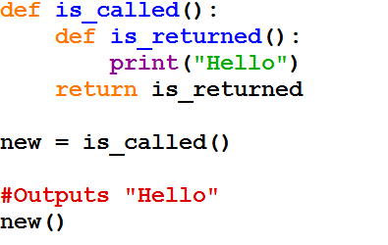

Í grunninn er decorator fall sem tekur við falli og bætir aðeins við það. Því má segja að decorator sé eins og gjafapappír utan um gjöf og gjöfin er fallið sem er tekið inn sem færibreyta. Þess vegna er talað um decorator því decorator virkar eins og skreyting fyrir fallið sem er tekin inn sem færibreyta.

Hér kemur gott dæmi um þetta:

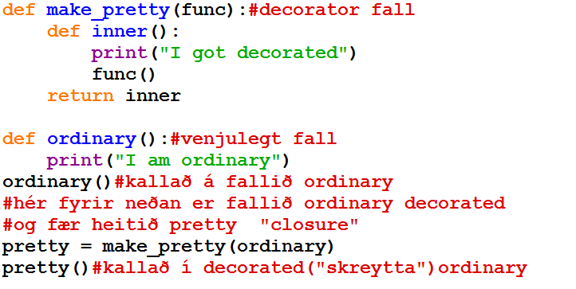

Úttak

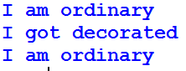

Oftast er decorator fallið nefnt sama nafni og upprunalega fallið

Dæmi:

ordinary=make_pretty(ordinary)

ordinary()#kallað á skreytt ordinary

Í python er líka hægt að gera þetta svona:

@make_pretty

def ordinary():

print("I am ordinary")

sem er það sama og :

def ordinary():

print("I am ordinary")

ordinary = make_pretty(ordinary)

**Decorating föll sem hafa færibreytur(parametra)**

**Dæmi:**

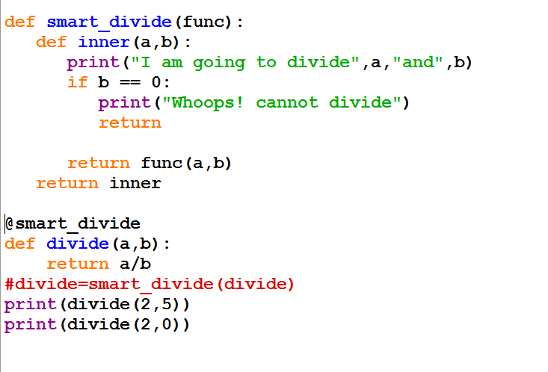

**Fleiri dæmi:**

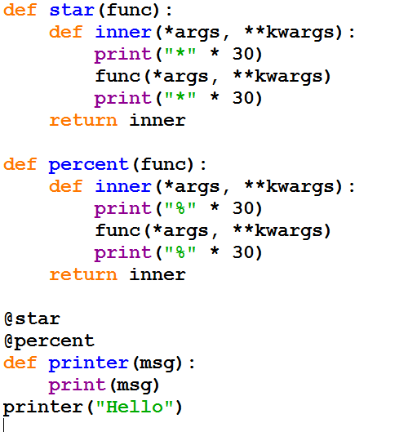

Úttak:

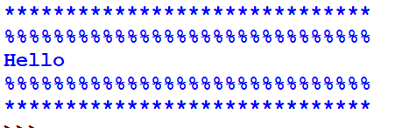

Þetta :

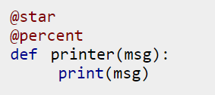

Er sama og

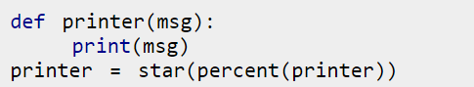

**Æfingadæmi**

1. Hannið forrit sem hefur fall sem skilar streng og er hreiðruð inn í öðru falli.
2. Hannið forrrit sem býr til fallið Fyrsti og tengir hana einnig við nafnið Annar. Prentið bæði föllin út.
3. Hannið forrit sem hefur þrjú föll eitt fall sem leggur saman tvær tölur (tölurnar færibreytur) og annað sem margfaldar saman tvær tölur. Þriðja fallið er svo decorated fall sem tekur við falli sem færi breytu og bætir við streng.

Dæmi:*Fall1(2,3) skilar 5. Decorated fallið skilar: Þessar tölur skila= 5*

1. Hannið forrit sem hefur fall sem finnur mismun tveggja talna og skila mismuninum. Hannið annað fall sem (decoreted fall) sem tekur við þessu falli en skilar bara strengnum fyrri talan má ekki vera minn en sú síðari ef mismunurinn er neikvæður annars reiknar hún út mismuninn.